PHÂN TÍCH YÊU CẦU

MỤC | NỘI DUNG
Actor chính - vai trò | Khách hàng đã đăng nhập - khách hàng sử dụng ứng dụng để chọn môn thể thao, ngày chơi, sân và khung giờ còn trống
Yêu cầu chức năng (4) | FR1, Hệ thống cho phép khách hàng chọn môn thể thao và ngày chơi  FR2. Hệ thống hiển thị danh sách sân và khung giờ còn trống để khách hàng chọn  FR3. Cho phép khách hàng chọn thuê thêm và nhập số người chơi  FR4. Hệ thống kiểm tra lại tính khả dụng của khung giờ, tạo đơn đặt sân và cấp mã check-in khi đặt thành công
Yêu cầu phi chức năng (2) | NFR1 - Hiệu năng: Hệ thống phải đáp ứng được lượng truy cập lớn vào các khung giờ tối và cuối tuần  NFR2 - Bảo mật: Hệ thống phải bảo mật thông tin thanh toán và thông tin của khách hàng
BR1 → bước 1 và 2 | Chỉ đặt sân trong 7 ngày tới, mỗi khung giờ dài 60p
BR2 → bước 2,3 và 6 | Mỗi sân có nhiều khung giờ, mỗi khung giờ thuộc một sân và chỉ nhận một đơn đặt
Điểm chưa rõ – câu hỏi | Chưa rõ cách tính tổng chi phí - câu hỏi: Tổng chi phí có bằng slot_price + tổng rental_price của dụng cụ thuê không, hay còn thuế/phụ phí khác

Activity Diagram:
Viết lại bước 6 (6.1, 6.2,...)
6.1. Hệ thống kiểm tra lại trạng thái khung giờ đã chọn
6.2. Hệ thống xác nhận khung giờ còn trống
6.3. Hệ thống kiểm tra khách hàng không có đơn khác trùng khung giờ
6.4. Hệ thống kiểm tra số người chơi không vượt sức chứa sân
6.5. Hệ thống tạo đơn đặt sân
6.6. Hệ thống lưu dụng cụ thuê và giá thuê tại thời điểm đặt
6.7. Hệ thống sinh mã check-in
6.8. Hệ thống gửi tin nhắn xác nhận
6.9. Hệ thống hiển thị thông báo đặt sân thành công

THIẾT KẾ ERD: chèn ảnh ERD và trả lời

Thuộc tính | Đặt ở bảng
max-players | Court - vì đây là sức chứa tối đa của từng sân
number_of_players | Booking - vì đây là số người chơi của từng đơn đặt sân
rental_price | BookingEquipment - lư giá dụng cụ tại thời điểm đặt theo BR5
Thuộc tính không nên lưu - lý do | duration_minutes - có thể tính từ end_time đến start_time

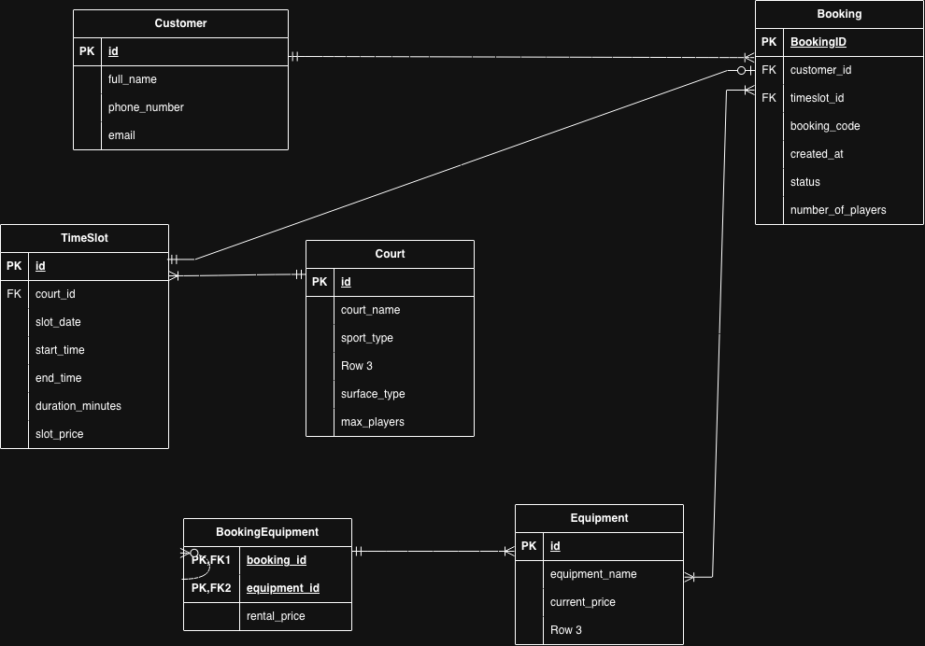

UI/UX trên Figma

# | Lỗi | Nguyên tắc vi phạm | Cách sửa
1 | CTA chưa nổi bật | Visual Hierarchy | Làm nút CTA nổi bật bằng kích thước, màu sắc và vị trí
2 | Trường nhập liệu thiếu label | Visibility | Thêm label cho ngày, sân, khung giờ, số người
3 | Khung giờ được chọn chưa có trạng thái | Feedback | Highlight khung giờ đang được chọn
4 | Khoảng cách căn chỉnh thành phần chưa rõ ràng | Consistency | Chuẩn hóa spacing, alignment và kích thước component

CTA chính - lý do: Xác nhận đặt sân - vì đây là hành động chính hoàn tất quá trình đặt sân và tạo Booking

PHÂN TÍCH TÁC ĐỘNG

Khía canh | Tác động
Giao diện | Thêm lựa chọn “đặt sân định kì”, cho phép thời gian lặp lại hàng tuần
Validation | Kiểm tra tất cả các khung giờ trong chuỗi đặt định kì
Use Case/Activity | Thêm bước chọn đặt định kỳ → chọn thời gian 1–3 tháng → sinh danh sách ngày → kiểm tra tất cả khung giờ → nếu hợp lệ thì tạo các Booking
ERD | Thêm RecurringBooking để quản lý một chuỗi đặt định kỳ

